МУНИЦИПАЛЬНОЕ ОБРАЗОВАНИЕ
«ЕЛИЗОВСКОЕ ГОРОДСКОЕ ПОСЕЛЕНИЕ»

СОБРАНИЕ ДЕПУТАТОВ ЕЛИЗОВСКОГО ГОРОДСКОГО ПОСЕЛЕНИЯ

ВТОРОЙ СОЗЫВ, СОРОК ВОСЬМАЯ СЕССИЯ

РЕШЕНИЕ № 970
г. Елизово 30 августа 2016 года

О внесении изменений в муниципальный нормативный правовой акт «Правила землепользования и застройки Елизовского городского поселения Елизовского района Камчатского края» от 12.09.2011 № 10-НПА

Руководствуясь частью 1, частью 2 статьи 32, частью 1 статьи 33 Градостроительного кодекса Российской Федерации, частью 13 статьи 53 Правил землепользования и застройки Елизовского городского поселения Елизовского района Камчатского края, принятых решением Собрания депутатов Елизовского городского поселения от 07.09.2011 года № 126, с учетом протокола и заключения публичных слушаний от 16.08.2016 года, заключения комиссии по подготовке проекта Правил землепользования и застройки Елизовского городского поселения от 26.08.2016 года

Собрание депутатов Елизовского городского поселения
РЕШИЛО:
1. Принять муниципальный нормативный правовой акт «О внесении изменений в муниципальный нормативный правовой акт «Правила землепользования и застройки Елизовского городского поселения Елизовского района Камчатского края» от 12.09.2011 № 10-НПА».
2. Направить муниципальный нормативный правовой акт «О внесении изменений в муниципальный нормативный правовой акт «Правила землепользования и застройки Елизовского городского поселения Елизовского района Камчатского края» от 12.09.2011 № 10-НПА» Главе Елизовского городского поселения для подписания и опубликования (обнародования).

Глава Елизовского городского поселения -
председатель Собрания депутатов
Елизовского городского поселения А.А. Шергальдин

ЕЛИЗОВСКИЙ МУНИЦИПАЛЬНЫЙ РАЙОН
«ЕЛИЗОВСКОЕ ГОРОДСКОЕ ПОСЕЛЕНИЕ»
Муниципальный нормативный правовой акт
О внесении изменений в муниципальный нормативный правовой акт «Правила землепользования и застройки Елизовского городского поселения Елизовского района Камчатского края»
от 12.09.2011 № 10-НПА

Принят Решением Собрания депутатов Елизовского городского поселения
№970 от 30 августа 2016 года

Статья 1.
Внести в муниципальный нормативный правовой акт «Правила землепользования и застройки Елизовского городского поселения Елизовского района Камчатского края» от 12.09.2011 № 10-НПА, принятый Решением Собрания депутатов Елизовского городского поселения от 07.09.2011 года №126, следующие изменения:
- В Разделе II карта градостроительного зонирования:
  - установить территориальную зону застройки индивидуальными жилыми домами (Ж 1) по границам земельного участка с кадастровым номером 41:05:0101004:998, расположенного по ул. Некрасова, д. 8, г. Елизово (приложение 1);
  - установить территориальную зону застройки индивидуальными жилыми домами (Ж 1) по границам земельного участка с кадастровым номером 41:05:0101007:25, расположенного по ул. Магистральная,д. 54, г. Елизово (приложение 2);
  - установить территориальную зону застройки индивидуальными жилыми домами (Ж 1) по границам формируемого земельного участка, ориентировочной площадью 1316 кв.м., расположенного по ул. Волгоградская, д. 2, г. Елизово, смежного с земельным участком 41:05:0101005:239 (приложение 3);
  - установить территориальную зону застройки индивидуальными жилыми домами (Ж 1) по границам земельного участка с кадастровым номером 41:05:0101006:4857 и смежного с ним формируемого земельного участка, ориентировочной площадью 180 кв.м., расположенного по ул. Сухая в г. Елизово (приложение 4);
  - установить территориальную зону застройки индивидуальными жилыми домами (Ж 1) по границам земельного участка с кадастровым номером 41:05:0101002:288, расположенного по пер. Челюскина, д. 2, г. Елизово и смежного с ним формируемого земельного участка (приложение 5);
  - установить территориальную зону застройки индивидуальными жилыми домами (Ж 1) по границам формируемого земельного участка, ориентировочной площадью 1595 кв.м., расположенного по ул. Завойко, д. 66, г. Елизово (приложение 6);
  - установить территориальную зону застройки индивидуальными жилыми домами (Ж 1) по границам формируемого земельного участка, ориентировочной площадью 1354 кв.м., расположенного по пер. Байкальский, д. 10, г. Елизово (приложение 7);
  - установить территориальную зону объектов автомобильного транспорта (ТИ 1) по границам земельного участка с кадастровым номером 41:05:0101005:294 (приложение 8);
  - установить территориальную зону объектов пищевой промышленности (ПР 3) по границам земельного участка с кадастровым номером 41:05:0101005:136, расположенного в районе пер. Инженерный в г. Елизово (приложение 9).
- В Разделе III Градостроительные регламенты:
  - дополнить пункт 3 градостроительного регламента территориальной зоны объектов автомобильного транспорта (ТИ 1) условно разрешенным видом разрешенного использования «объекты придорожного сервиса», следующего содержания:
ВИДЫ РАЗРЕШЕННОГО ИСПОЛЬЗОВАНИЯ ЗЕМЕЛЬНЫХ УЧАСТКОВ И ОКС | ПРЕДЕЛЬНЫЕ РАЗМЕРЫ ЗЕМЕЛЬНЫХ УЧАСТКОВ И ПРЕДЕЛЬНЫЕ ПАРАМЕТРЫ РАЗРЕШЕННОГО СТРОИТЕЛЬСТВА, РЕКОНСТРУКЦИИ ОКС | ОГРАНИЧЕНИЯ ИСПОЛЬЗОВАНИЯ ЗЕМЕЛЬНЫХ УЧАСТКОВ И ОКС
Объекты придорожного сервиса | Количество этажей - до 3 эт.  Отступ от красной линии не менее 5 м.  Минимальная площадь земельного участка – 600 кв.м.  Максимальная площадь земельного участка – 2500 кв.м.  Максимальный процент застройки – 50% | В соответствии с действующими техническими регламентами, правилами и нормами.

  - дополнить пункт 3 градостроительного регламента территориальной зоны объектов непищевой промышленности (ПР 1) условно разрешенным видом разрешенного использования «приюты для животных», следующего содержания:
ВИДЫ РАЗРЕШЕННОГО ИСПОЛЬЗОВАНИЯ ЗЕМЕЛЬНЫХ УЧАСТКОВ И ОКС | ПРЕДЕЛЬНЫЕ РАЗМЕРЫ ЗЕМЕЛЬНЫХ УЧАСТКОВ И ПРЕДЕЛЬНЫЕ ПАРАМЕТРЫ РАЗРЕШЕННОГО СТРОИТЕЛЬСТВА, РЕКОНСТРУКЦИИ ОКС | ОГРАНИЧЕНИЯ ИСПОЛЬЗОВАНИЯ ЗЕМЕЛЬНЫХ УЧАСТКОВ И ОКС
Приюты для животных | Количество этажей - до 2 эт.  Отступ от красной линии не менее 3 м.  Минимальная площадь земельного участка – 80 кв.м.  Максимальная площадь земельного участка – 2000 кв.м.  Максимальный процент застройки – 65% | В соответствии с действующими техническими регламентами, правилами и нормами.

Статья 2.
Настоящий муниципальный нормативный правовой акт вступает в силу после его официального опубликования (обнародования).

Глава Елизовского
городского поселения А.А. Шергальдин

№ 284- НПА « 31 » августа 2016 года

Приложение 1
к муниципальному нормативному
правовому акту «О внесении изменений в
муниципальный нормативный правовой акт
«Правила землепользования и застройки
Елизовского городского поселения
Елизовского района Камчатского края»
от 12.09.2011 № 10-НПА»

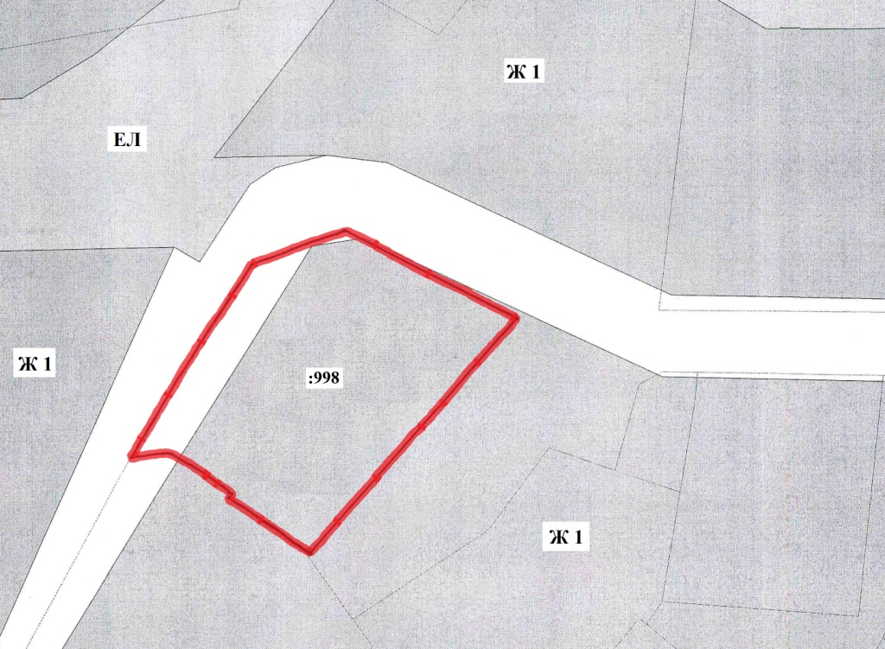

Приложение 2
к муниципальному нормативному
правовому акту «О внесении изменений в
муниципальный нормативный правовой акт
«Правила землепользования и застройки
Елизовского городского поселения
Елизовского района Камчатского края»
от 12.09.2011 № 10-НПА»

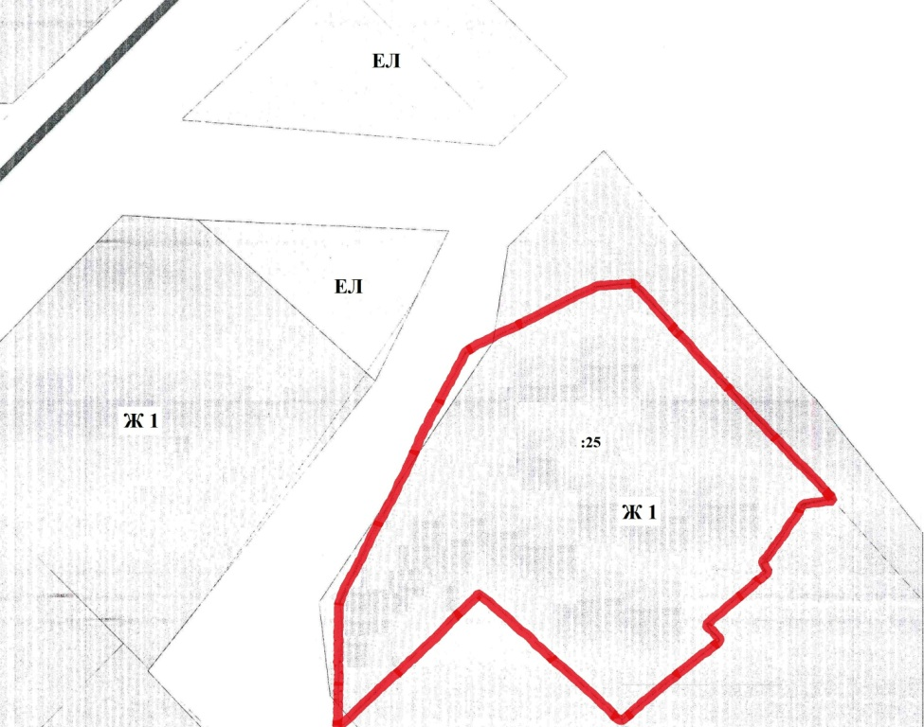

Приложение 3
к муниципальному нормативному
правовому акту «О внесении изменений в
муниципальный нормативный правовой акт
«Правила землепользования и застройки
Елизовского городского поселения
Елизовского района Камчатского края»
от 12.09.2011 № 10-НПА»

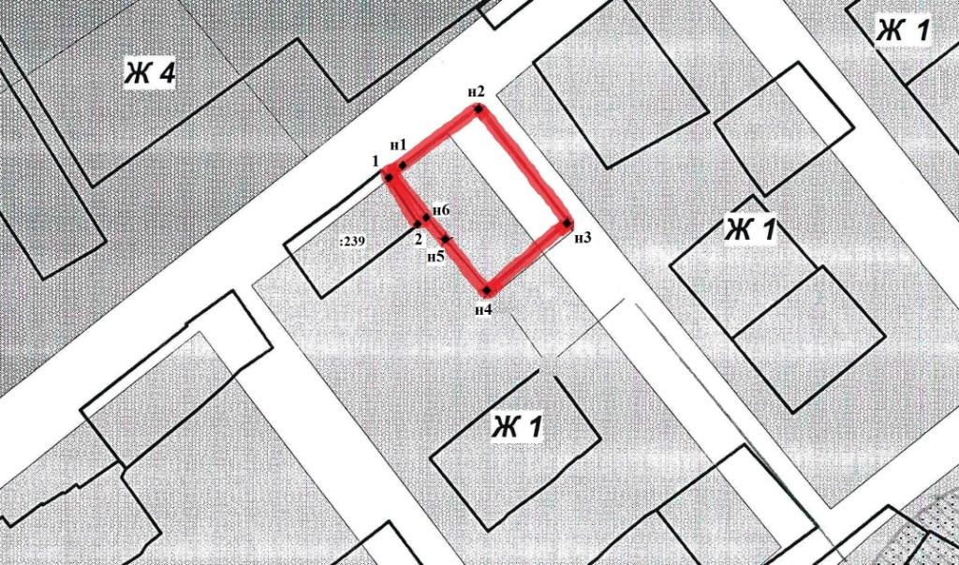
Геодезические данные формируемого земельного участка:

№  точки | Координаты (МСК 41):
 | Х (м) | Y (м)
1 | 577689,20 | 1396101,91
н1 | 577690,70 | 1396104,00
н2 | 577707,95 | 1396128,44
н3 | 577675,58 | 1396153,44
н4 | 577657.13 | 1396130,22
н5 | 577670,90 | 1396117,85
н6 | 577677,36 | 1396113,04
2 | 577675,78 | 1396110,78
 |  | S = 1316 кв.м.

Приложение 4
к муниципальному нормативному
правовому акту «О внесении изменений в
муниципальный нормативный правовой акт
«Правила землепользования и застройки
Елизовского городского поселения
Елизовского района Камчатского края»
от 12.09.2011 № 10-НПА»

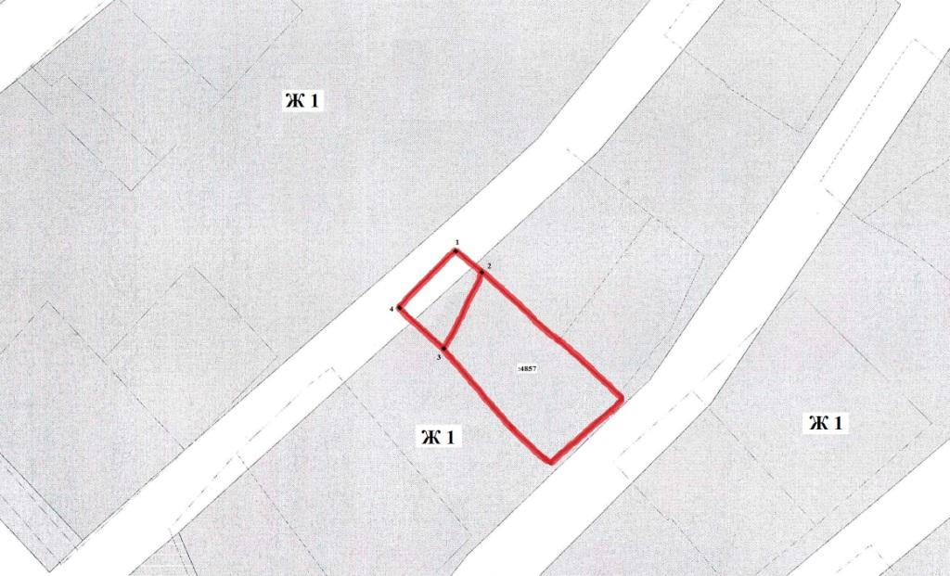

Геодезические данные формируемого земельного участка:

№  точки | Координаты (МСК 41):
 | Х (м) | Y (м)
1 | 576038,79 | 1397576,94
2 | 576033,82 | 1397582,56
3 | 576017,40 | 1397571,48
4 | 576026,32 | 1397563,79
 |  | S = 180 кв.м.

Приложение 5
к муниципальному нормативному
правовому акту «О внесении изменений в
муниципальный нормативный правовой акт
«Правила землепользования и застройки
Елизовского городского поселения
Елизовского района Камчатского края»
от 12.09.2011 № 10-НПА»

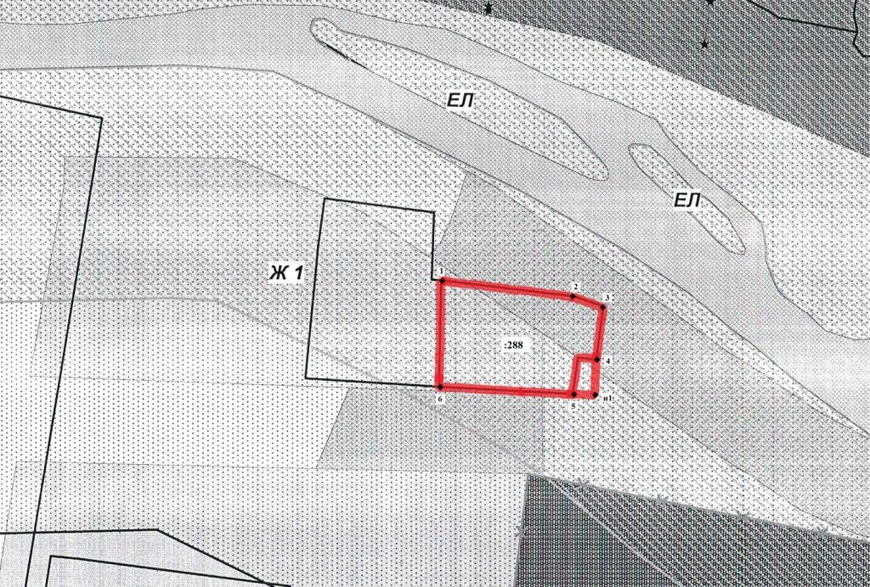

Геодезические данные территориальной зоны Ж 1:

№  точки | Координаты (МСК 41):
 | Х (м) | Y (м)
1 | 578700,91 | 1393849,90
2 | 578697,54 | 1393878,26
3 | 578695,44 | 1393884,51
4 | 578683,99 | 1393883,02
н1 | 578676,30 | 1393882,02
5 | 578676,51 | 1393878,02
6 | 578677,99 | 1393849,45

Приложение 6
к муниципальному нормативному
правовому акту «О внесении изменений в
муниципальный нормативный правовой акт
«Правила землепользования и застройки
Елизовского городского поселения
Елизовского района Камчатского края»
от 12.09.2011 № 10-НПА»

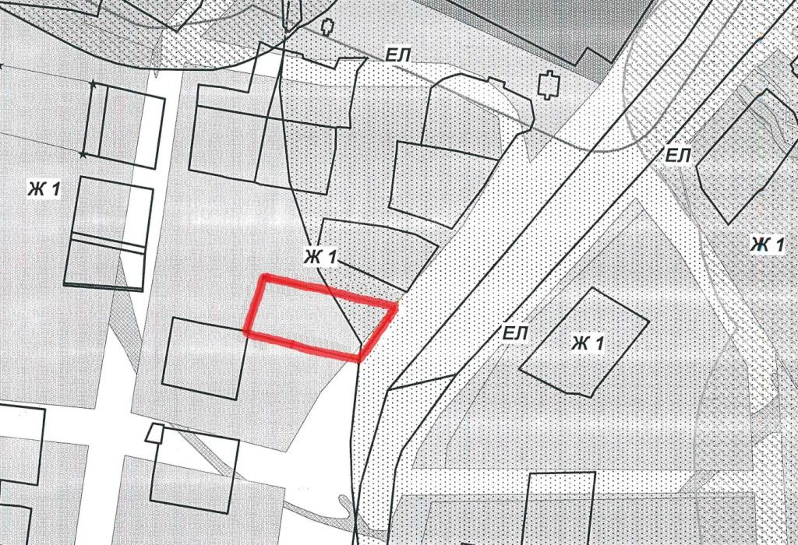

Геодезические данные формируемого земельного участка:

№  точки | Координаты (МСК 41): |  | №  точки | Координаты (МСК 41):
 | Х (м) | Y (м) |  | Х (м) | Y (м)
н1 | 576946,95 | 1393734,24 | н12 | 576911,42 | 1393774,45
н2 | 576945,98 | 1393739,63 | н13 | 576910,97 | 1393774,14
н3 | 576945,64 | 1393745,28 | н14 | 576912,48 | 1393770,88
н4 | 576946,19 | 1393753,75 | н15 | 576911,46 | 1393770,41
н5 | 576945,16 | 1393761,47 | н16 | 576913,19 | 1393765,46
н6 | 576940,77 | 1393773,74 | н17 | 576916,92 | 1393752,96
н7 | 576942,85 | 1393774,89 | н18 | 576918,80 | 1393742,40
н8 | 576940,22 | 1393780,45 | н19 | 576921,10 | 1393726,99
н9 | 576941,40 | 1393781,20 | 6 | 576922,53 | 1393727,24
н10 | 576934,14 | 1393792,66
н11 | 576910,13 | 1393776,35 |  |  | S = 1595 кв.м.

Приложение 7
к муниципальному нормативному
правовому акту «О внесении изменений в
муниципальный нормативный правовой акт
«Правила землепользования и застройки
Елизовского городского поселения
Елизовского района Камчатского края»
от 12.09.2011 № 10-НПА»

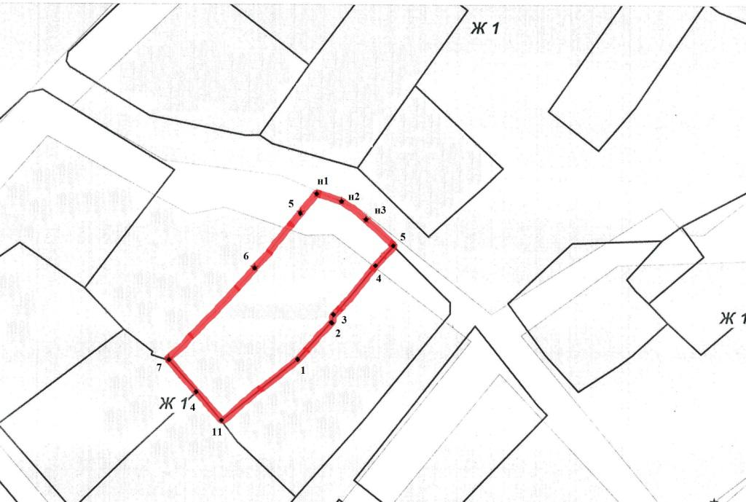

Геодезические данные формируемого земельного участка:

№  точки | Координаты (МСК 41): |  | №  точки | Координаты (МСК 41):
 | Х (м) | Y (м) |  | Х (м) | Y (м)
5 | 574199,72 | 1398540,67 | 2 | 574172,95 | 1398549,02
н1 | 574205,13 | 1398544,89 | 1 | 574163,26 | 1398540,39
н2 | 574203,19 | 1398550,54 | 11 | 574147,59 | 1398521,21
н3 | 574198,12 | 1398557,00 | 4 | 574154,93 | 1398515,16
5 | 574191,56 | 1398564,26 | 7 | 574162,67 | 1398508,30
4 | 574184,68 | 1398558,15 | 6 | 574185,56 | 1398528,76
3 | 574173,50 | 1398548,87 |  |  | S = 1354 кв.м.

Приложение 8
к муниципальному нормативному
правовому акту «О внесении изменений в
муниципальный нормативный правовой акт
«Правила землепользования и застройки
Елизовского городского поселения
Елизовского района Камчатского края»
от 12.09.2011 № 10-НПА»

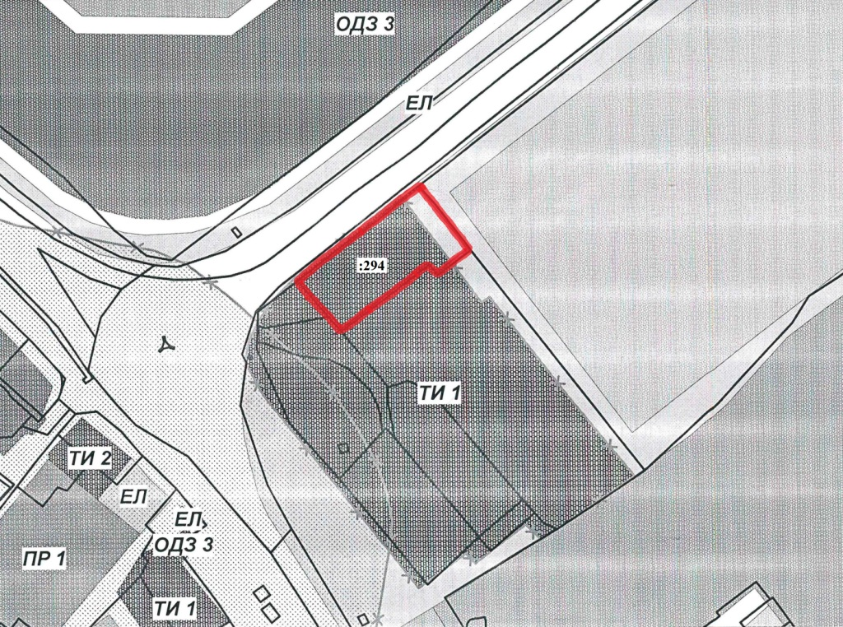

Приложение 9
к муниципальному нормативному
правовому акту «О внесении изменений в
муниципальный нормативный правовой акт
«Правила землепользования и застройки
Елизовского городского поселения
Елизовского района Камчатского края»
от 12.09.2011 № 10-НПА»

